Danfoss AB-QM automat. Kombiventil

DanfossClimate Solutions

Eigenschaften

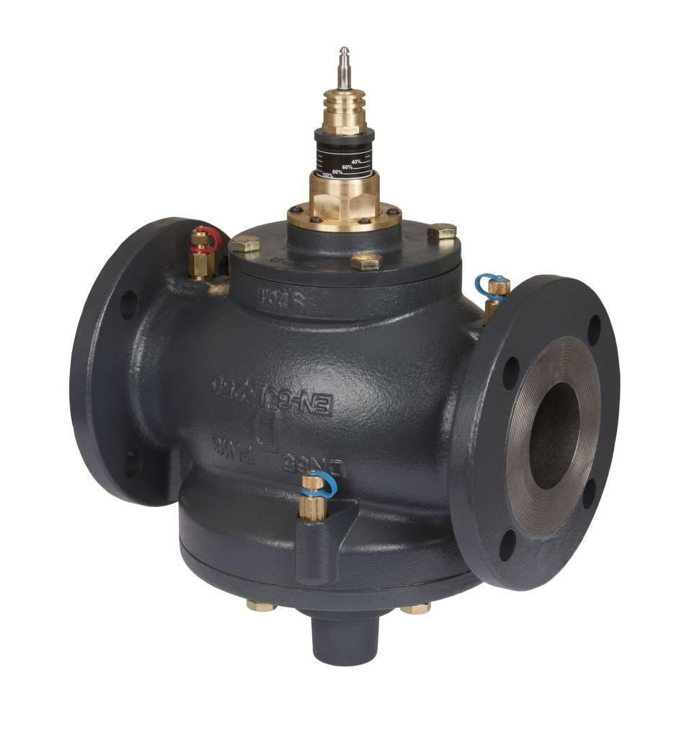

Art der Armatur

Abgleich- und Regelventil

Anschluss

Außengewinde, Flansch

Nennweite DN

25,00 - 250,00